第一节 岩石圈的组成及物质循环
研制人：祝修桃 审核人：刘永飞
班级：_____姓名：______学号：____ 授课日期：___年___月 日
安徽黄山山体主要由垂直节理发育的花岗岩构成。奇松、怪石、云海、温泉被称为黄山四绝。黄山先后被列入“世界文化与自然遗产”“世界地质公园”。根据图文材料回答1～2题。
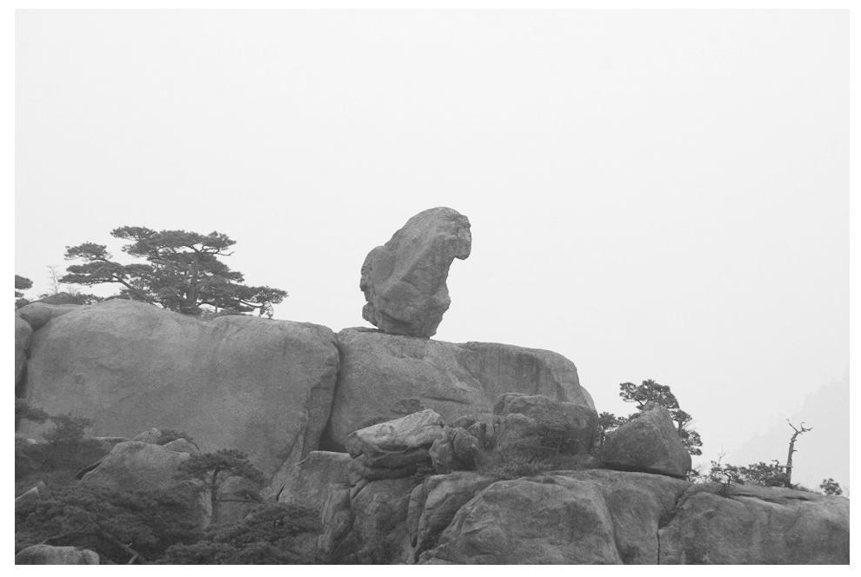
1．构成黄山山体的花岗岩的成因类型是( )
A．喷出型岩浆岩 B．沉积岩
C．侵入型岩浆岩 D．变质岩
2．形成图中“猴子观海”景观的主要地质作用形式是( )
A．风化、侵蚀作用 B．搬运作用
C．沉积作用 D．岩浆活动
浮石，主要产于吉林省东南部长白山天池附近。该石多呈白、灰白、乳白、浅黄等色，多孔而质轻，能浮于水面。读材料和图，完成3～4题。
INCLUDEPICTURE "E:\\唐兰\\2019\\同步\\地理\\地理 鲁教 选择性必修1-1\\Word\\S188.TIF" \* MERGEFORMATINET INCLUDEPICTURE "E:\\唐兰\\2019\\同步\\地理\\地理 鲁教 选择性必修1-1\\Word\\S188.TIF" \* MERGEFORMATINET 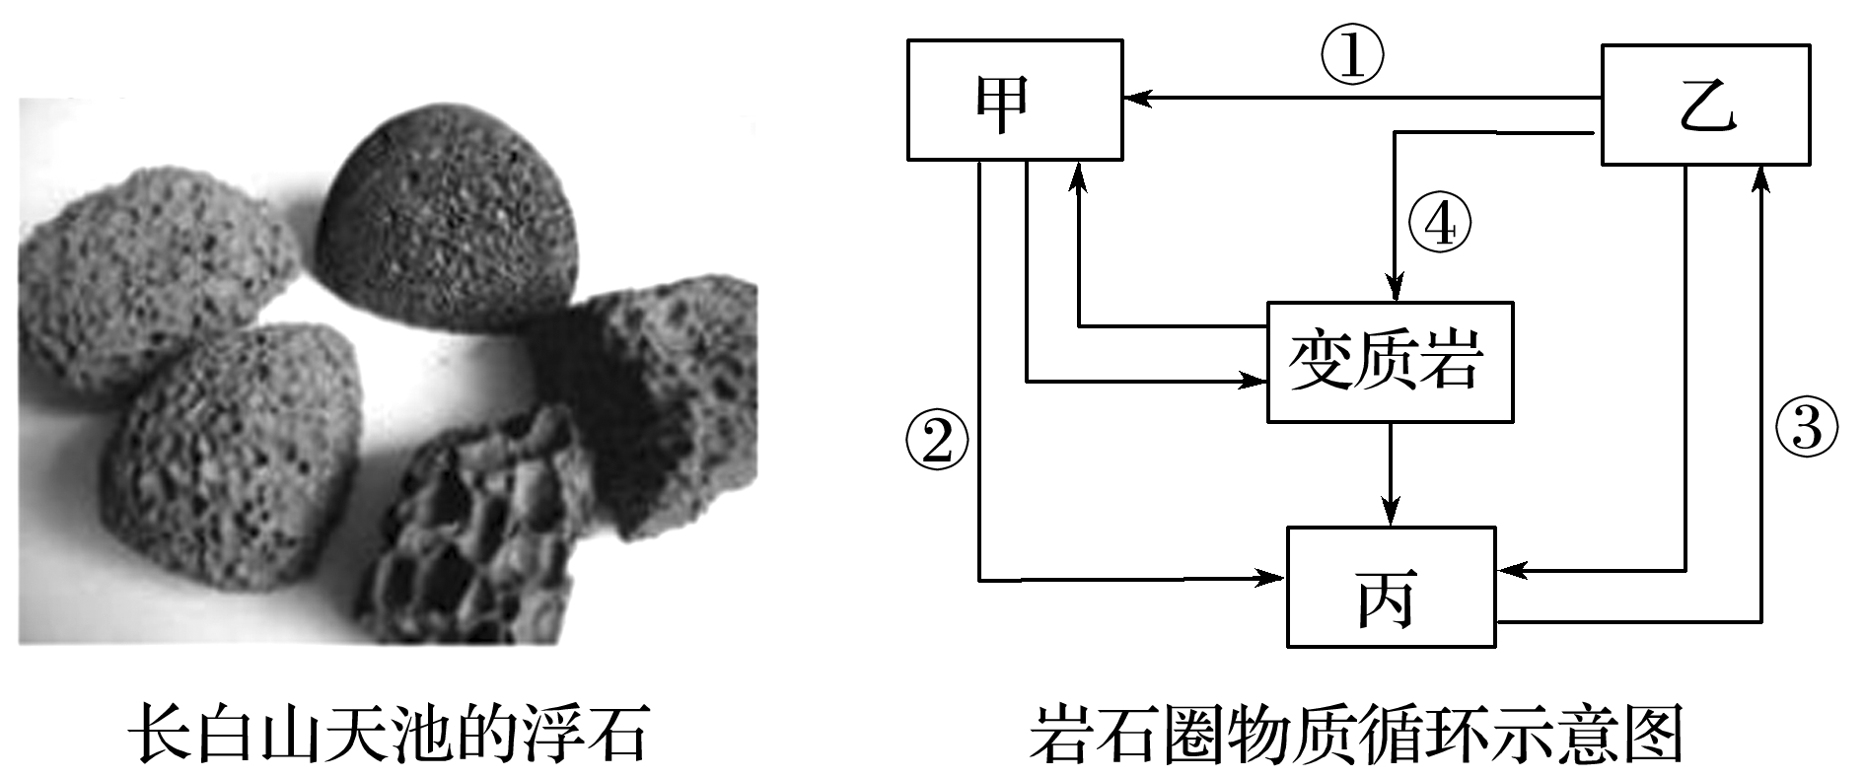
3．对浮石成因的合理推测是( )
①岩浆冷却较快 ②岩浆冷却较慢 ③在地表形成 ④在地下形成
A．①③ B．①④ C．②③ D．②④
4．在岩石圈物质循环示意图中，能够反映浮石形成过程的代码是( )
A．① B．② C．③ D．④
下图为“岩石圈物质循环示意图”。读图完成5～6题。
INCLUDEPICTURE "E:\\朱天华\\2021\\同步\\地理 鲁教 选择性必修1\\word\\L169.TIF" \* MERGEFORMATINET INCLUDEPICTURE "E:\\朱天华\\2021\\同步\\地理 鲁教 选择性必修1\\word\\L169.TIF" \* MERGEFORMATINET INCLUDEPICTURE "E:\\朱天华\\2021\\同步\\地理 鲁教 选择性必修1\\word\\L169.TIF" \* MERGEFORMATINET 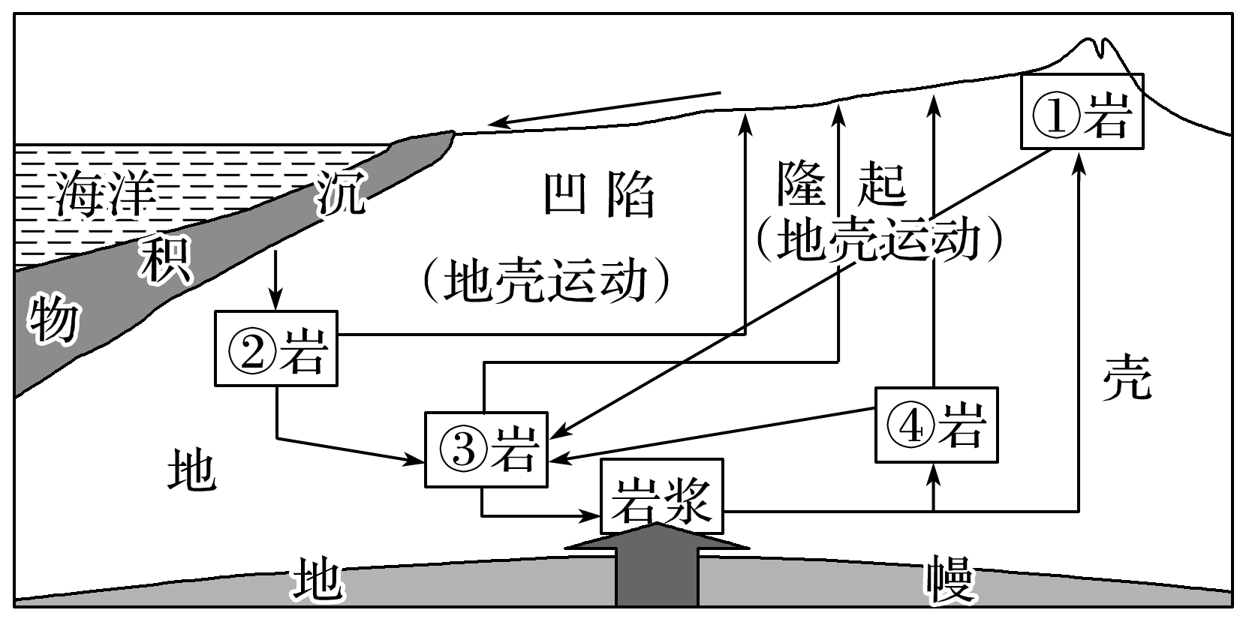
5．长白山天池是著名的火山湖，附近最常见的岩石是( )
A．①岩 B．②岩 C．③岩 D．④岩
6．①②④三类岩石转化为③类岩石，发生的地质作用是( )
A．岩浆活动 B．岩浆侵入 C．外力作用 D．变质作用
下图中甲、乙、丙、丁代表岩石类型，箭头①～⑤表示地质作用。读图完成7～9题。
INCLUDEPICTURE "E:\\朱天华\\2021\\同步\\地理 鲁教 选择性必修1\\word\\L172.TIF" \* MERGEFORMATINET INCLUDEPICTURE "E:\\朱天华\\2021\\同步\\地理 鲁教 选择性必修1\\word\\L172.TIF" \* MERGEFORMATINET INCLUDEPICTURE "E:\\朱天华\\2021\\同步\\地理 鲁教 选择性必修1\\word\\L172.TIF" \* MERGEFORMATINET 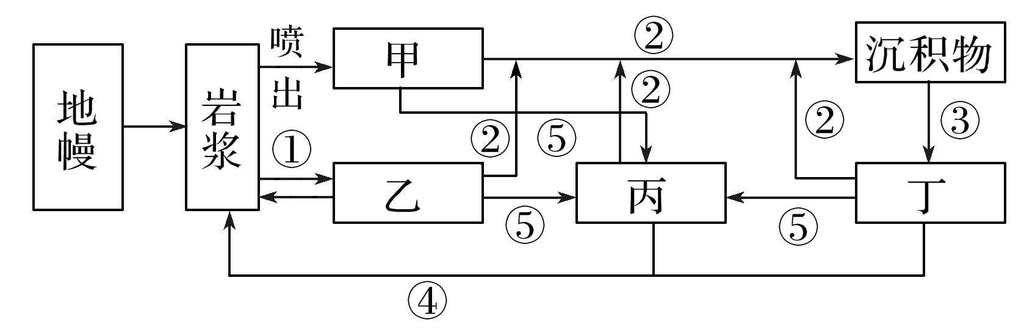
7．图示岩石中，花岗岩属于( )
A．甲类岩石 B．乙类岩石 C．丙类岩石 D．丁类岩石
8．图中序号与其代表的地质作用组合正确的是( )
A．②－外力作用 B．①－喷出作用 C．④－地壳下沉 D．③－重熔再生
9．下列关于岩石特征的叙述，正确的是( )
A．甲类岩石具有明显的气孔构造 B．乙类岩石中可能找到化石
C．丙类岩石具有层理构造 D．丁类岩石的典型代表是大理岩
下图示意岩石圈物质循环，甲、乙、丙、丁为三大类岩石和岩浆。据此回答10～11题。
INCLUDEPICTURE "E:\\朱天华\\2021\\同步\\地理 鲁教 选择性必修1\\word\\L171.TIF" \* MERGEFORMATINET INCLUDEPICTURE "E:\\朱天华\\2021\\同步\\地理 鲁教 选择性必修1\\word\\L171.TIF" \* MERGEFORMATINET INCLUDEPICTURE "E:\\朱天华\\2021\\同步\\地理 鲁教 选择性必修1\\word\\L171.TIF" \* MERGEFORMATINET 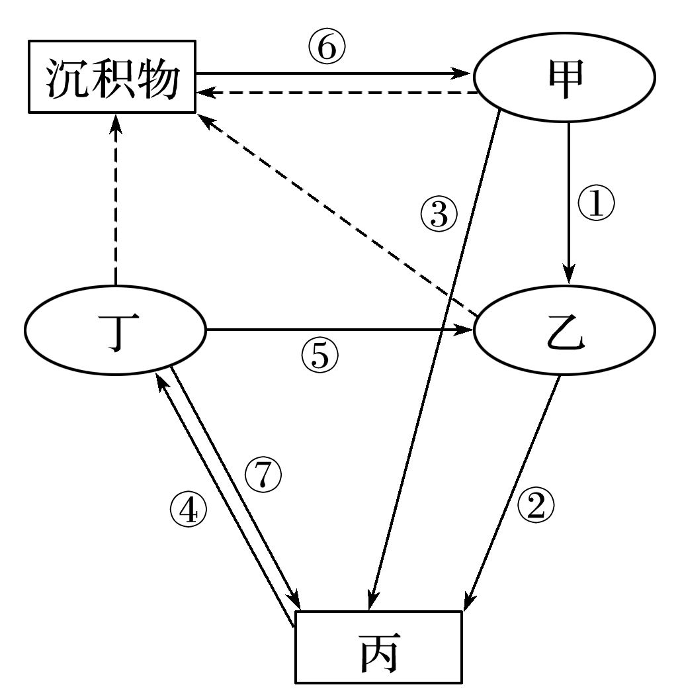
10．可能含有恐龙化石的是( )
A．甲 B．乙 C．丙 D．丁
11．东非高原(玄武岩高原)形成的过程是( )
A．① B．② C．④ D．⑥
下面右图表示“巨蟒出山”风景，它是江西三清山标志性景观，海拔1 200余米，相对高度128 米，是由风化和重力崩解作用而形成的巨型花岗岩石柱。左图为“地壳物质循环示意图”。结合相关知识完成12～13题。
INCLUDEPICTURE "E:\\唐兰\\2019\\同步\\地理\\地理 鲁教 选择性必修1-1\\Word\\S176.TIF" \* MERGEFORMATINET INCLUDEPICTURE "E:\\唐兰\\2019\\同步\\地理\\地理 鲁教 选择性必修1-1\\Word\\S176.TIF" \* MERGEFORMATINET INCLUDEPICTURE "E:\\吕芳\\看幻灯片\\2019\\同步\\高一上\\地理 鲁教 选择性必修1-1\\全书完整的Word版文档\\S176.TIF" \* MERGEFORMATINET 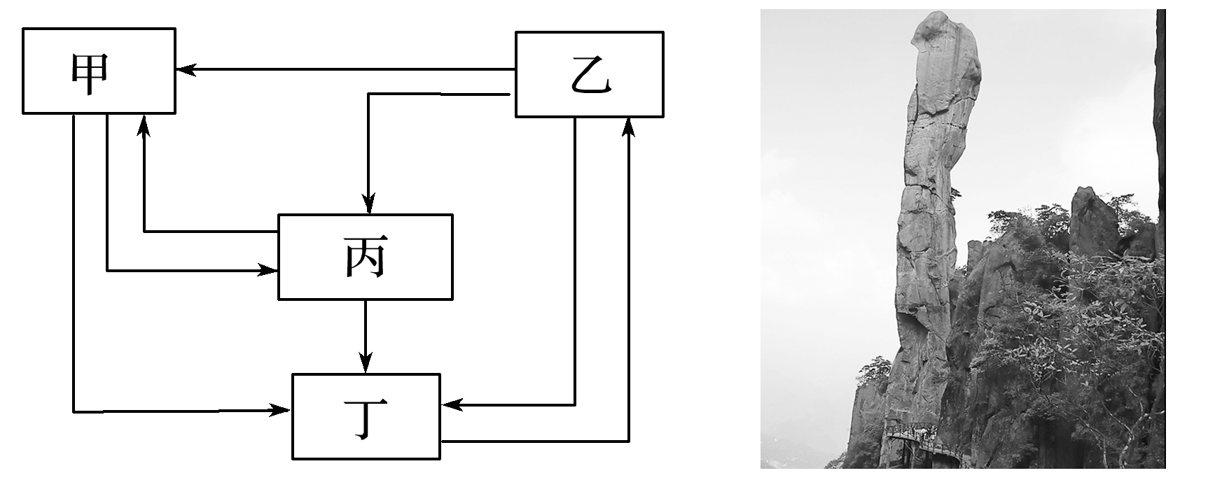
12．形成“巨蟒出山”风景的岩石属于左图中的( )
A．甲 B．乙 C．丙 D．丁
13．该景观形成的地质作用有( )
①岩浆侵入 ②地壳运动 ③外力作用 ④火山喷发
A．①②③ B．②③④ C．①②④ D．①③④
14．读图，分析回答下列问题。
INCLUDEPICTURE "E:\\唐兰\\2019\\同步\\地理\\地理 鲁教 选择性必修1-1\\Word\\S183.TIF" \* MERGEFORMATINET INCLUDEPICTURE "E:\\唐兰\\2019\\同步\\地理\\地理 鲁教 选择性必修1-1\\Word\\S183.TIF" \* MERGEFORMATINET INCLUDEPICTURE "E:\\吕芳\\看幻灯片\\2019\\同步\\高一上\\地理 鲁教 选择性必修1-1\\全书完整的Word版文档\\S183.TIF" \* MERGEFORMATINET 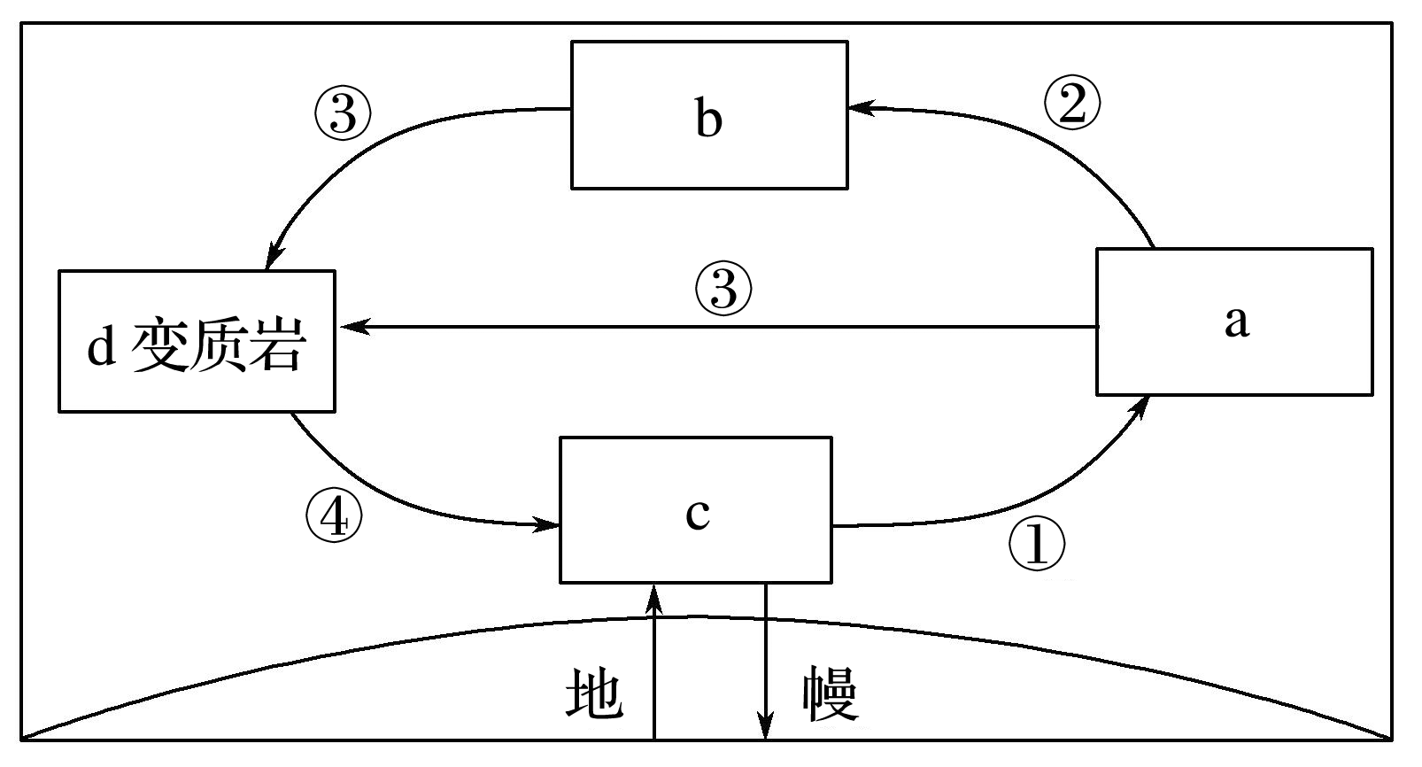
(1)图中箭头表示侵蚀、搬运、沉积、固结成岩作用的是________，表示变质作用的是________。
(2)在a、b、c中，a表示的岩石名称是__________，b表示的岩石名称是__________。
(3)在a、b、c中，可能有生物遗体存在的是__________，由岩浆冷凝形成的是________。
(4)用简图示意地壳物质循环的过程。

